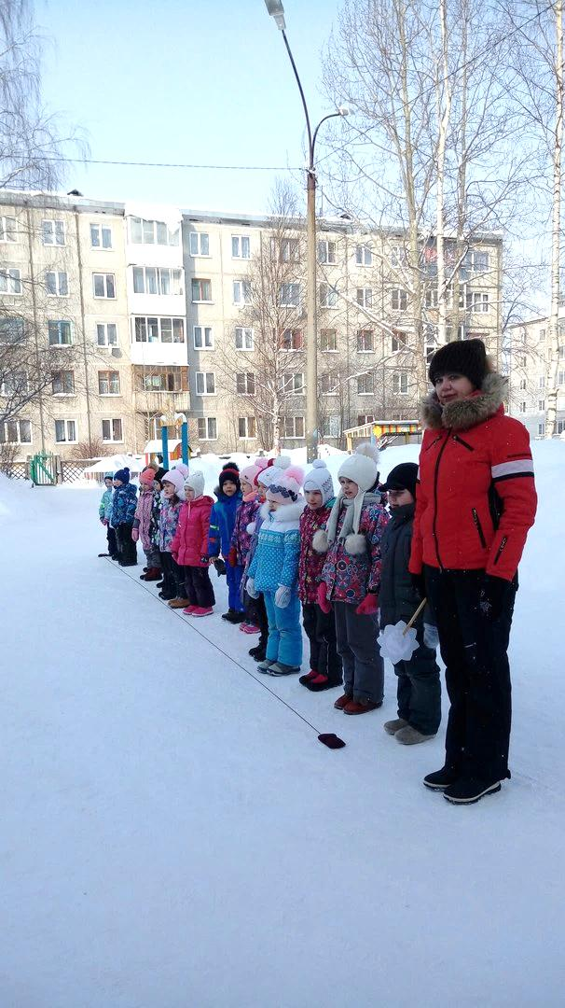**«Бравые солдаты»**

**Мы собрали всех ребят**

**На наш праздничный парад!**

**Нашей армии Российской**

**День рожденье в феврале**

**Слава ей непобедимой,**

**Слава миру на земле!**

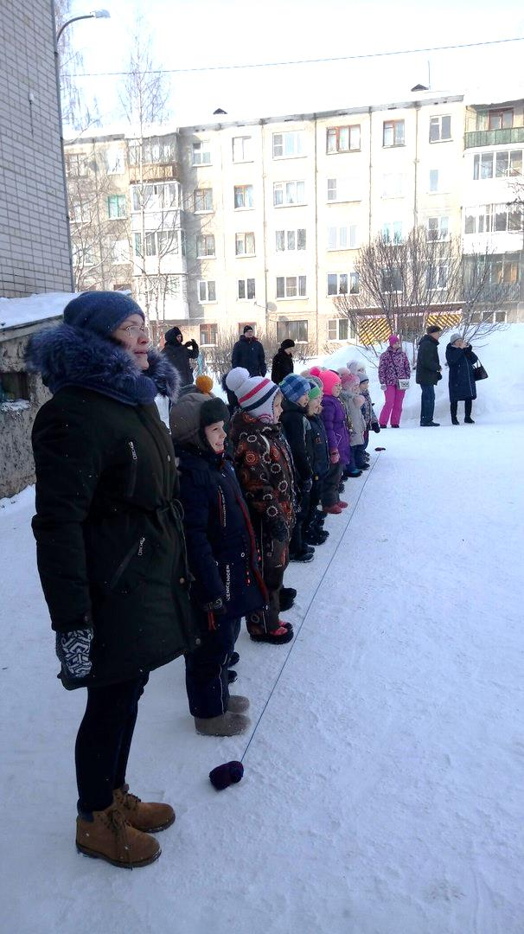

**Ребятишки всей страны,  
Быть отважными должны,  
Чтоб границы охранялись,  
Чтобы мамы улыбались,  
Чтобы не было войны!**

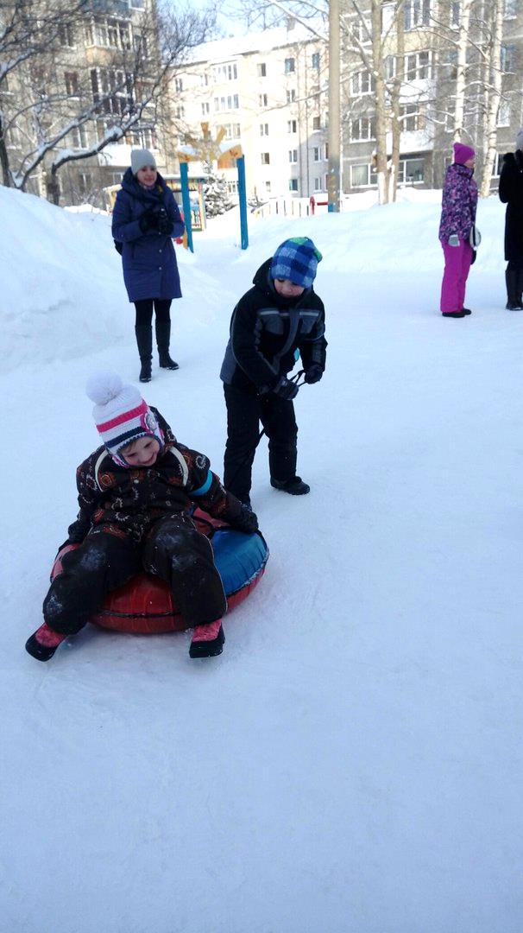

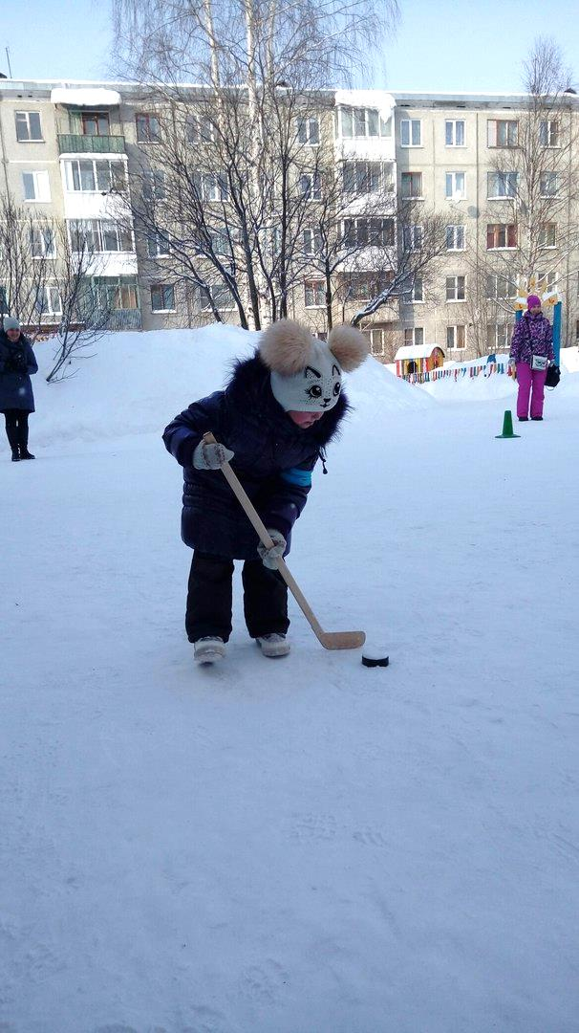

**Со всеми заданиями**

**Солдат должен справляться,**

**Быстро и ловко передвигаться!**

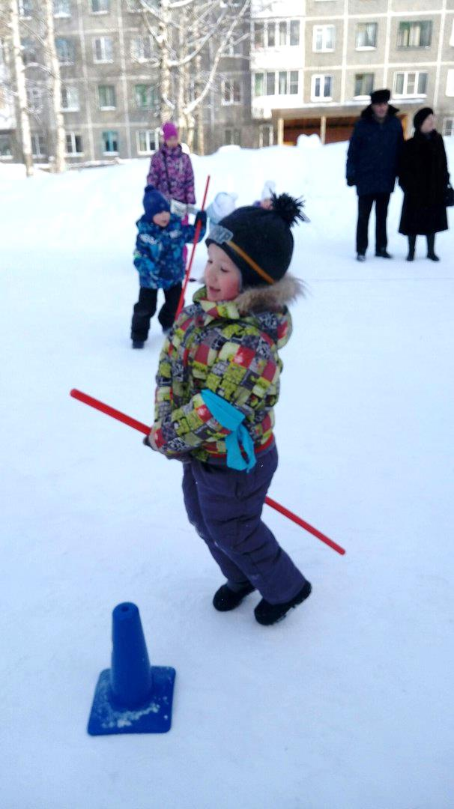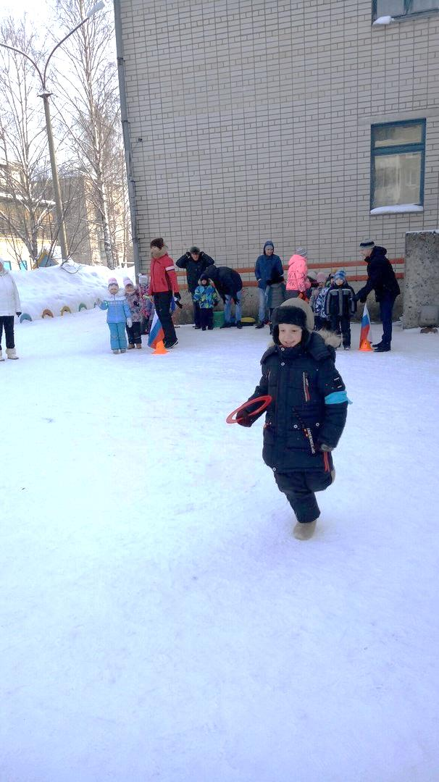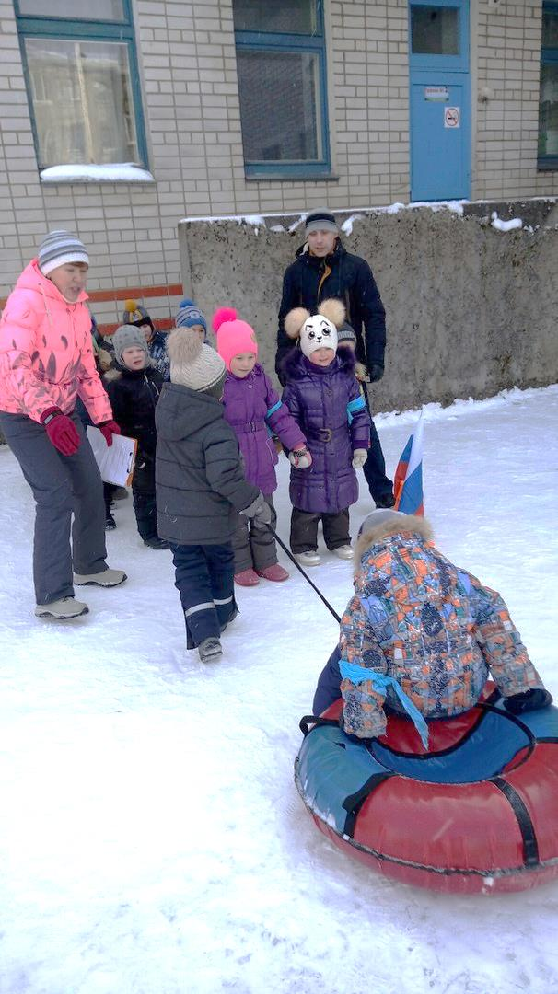

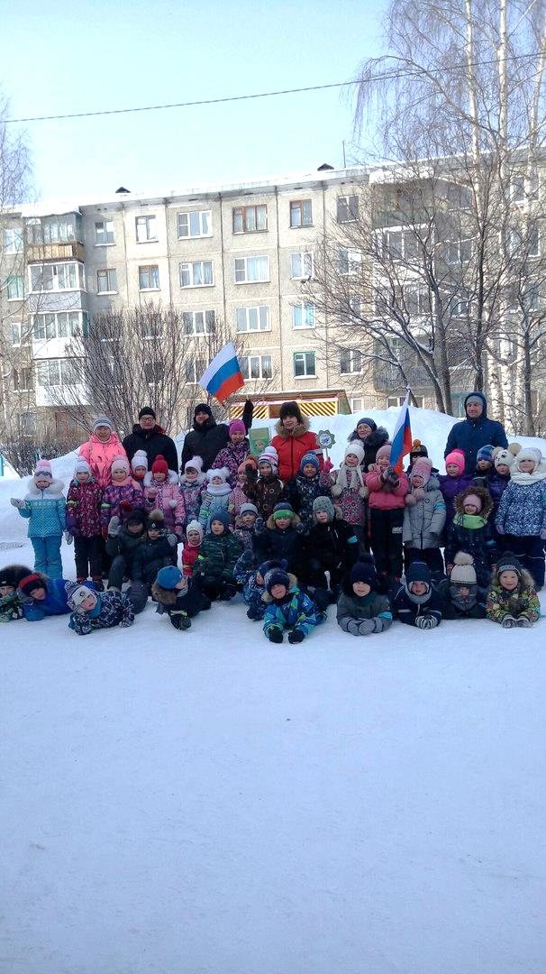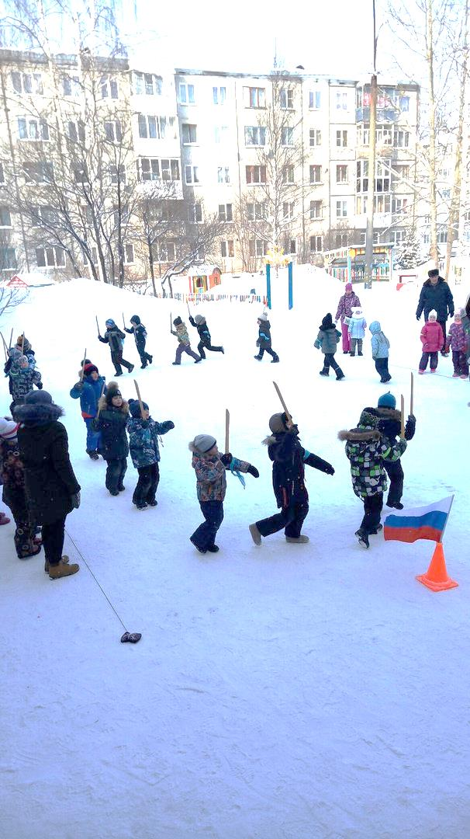

**Все команды молодцы!**

**Наши дети – удальцы!**